Skyline 软件项目解决方案

目录

Skyline 软件项目解决方案.........................................................................................................1

一、二手车交易系统..................................................................................................................2

二、ERP 管理系统.....................................................................................................................3

三、商城.....................................................................................................................................3

四、支付系统.............................................................................................................................4

五、CRM 客户管理系统............................................................................................................4

六、调查问卷系统......................................................................................................................5

七、IM 即时通信（聊天系统）.................................................................................................5

八、报表系统.............................................................................................................................6

九、会员系统.............................................................................................................................6

十、BI 大屏平台.........................................................................................................................7

十一、智慧工地..........................................................................................................................7

十二、 MES 系统.......................................................................................................................8

关于我们:

承接软件定制开发，Web 软件、APP（ios，安卓）、微信小程序、微信公众号、数

据爬虫,系统运维。以下软件或者其他类型软件都可以定制开发。

一、二手车交易系统

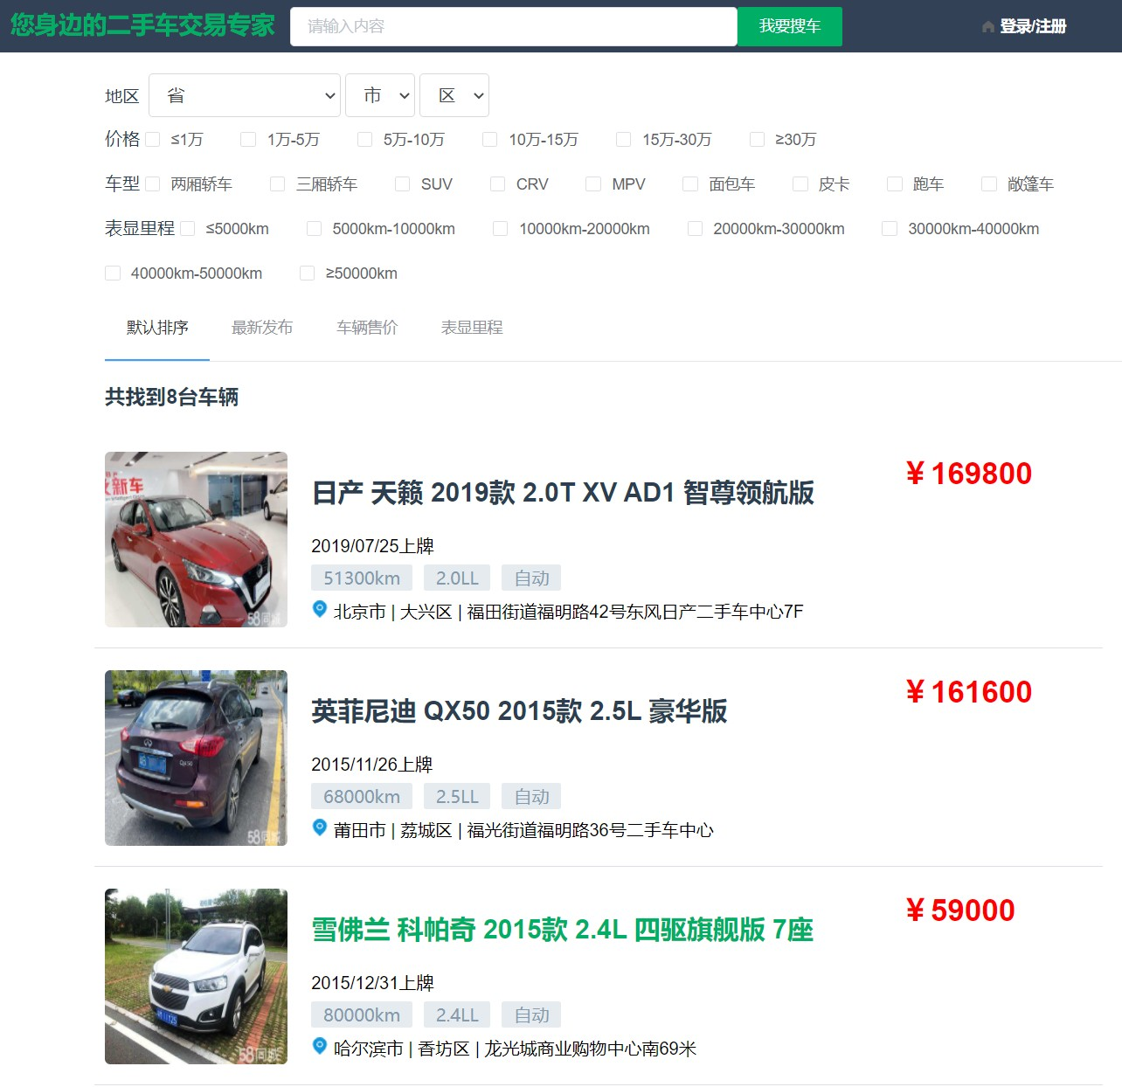

二、ERP 管理系统

image1.png

三、商城

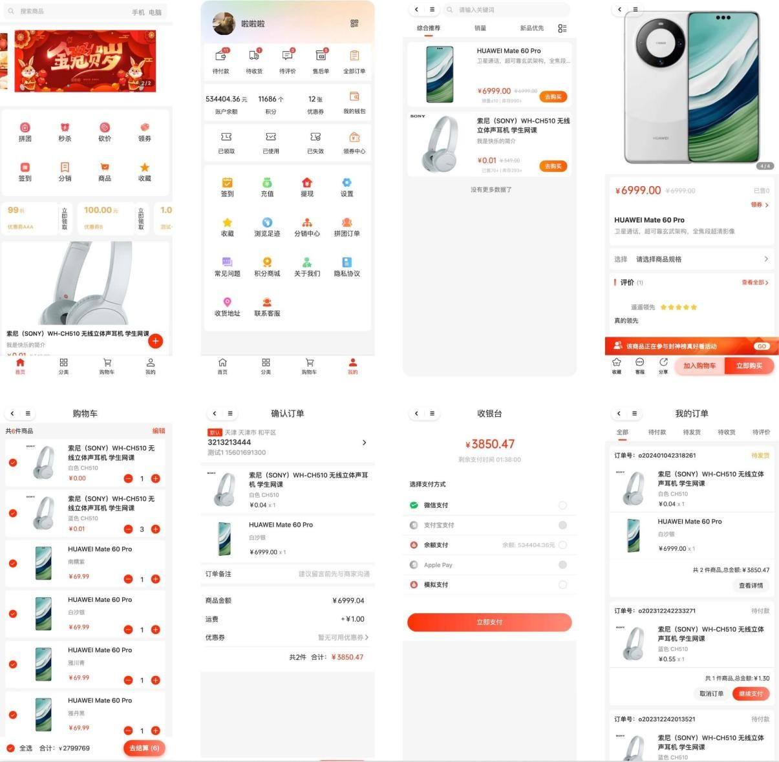 image3.png

四、支付系统

五、CRM 客户管理系统

image4.png image5.png

六、调查问卷系统

七、IM 即时通信（聊天系统）

image6.png image7.png

八、报表系统

image8.png image9.png

九、会员系统

十、BI 大屏平台

image10.png image11.png

十一、智慧工地

十二、MES 系统

image12.png image13.png

* Skyline软件项目解决方案
  + 关于我们:
* 一、二手车交易系统
* 二、ERP管理系统
* 三、商城
* 四、支付系统
* 五、CRM 客户管理系统
* 六、调查问卷系统
* 七、IM即时通信（聊天系统）
* 八、报表系统
* 九、会员系统
* 十、BI 大屏平台
* 十一、智慧工地
* 十二、 MES系统